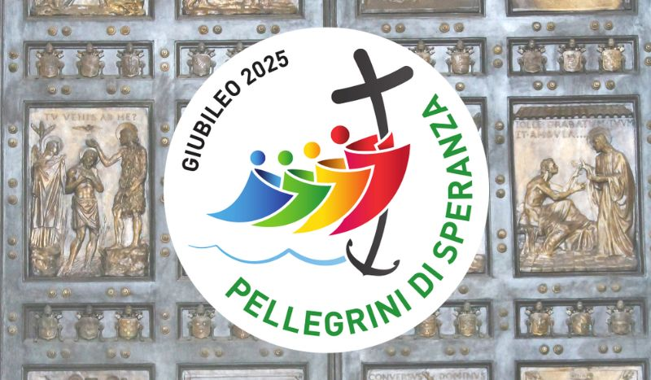
CHIESA GIUBILARE
BEATA VERGINE MARIA ADDOLORATA

La Penitenzieria Apostolica ha indicato che potranno
ricevere l’indulgenza nelle chiese giubilari i fedeli che:
- veramente pentiti e mossi da spirito di carità
- purificati attraverso il sacramento della penitenza
- prendano parte ad una celebrazione eucaristica facendo la comunione,
- oppure vivano momenti di preghiera come l’adorazione eucaristica, il rosario, la via crucis o altre celebrazioni,
- o nella preghiera personale recitino almeno il Padre Nostro, la Professione di fede, un’invocazione a Maria e elevino una invocazione per le intenzioni del Papa.
L’indulgenza potrà essere applicata anche in forma di suffragio per i defunti.
È altresì ben noto che segno peculiare e identificativo dell’Anno Giubilare, così come tramandato sin dal primo Giubileo dell’anno 1300, è l’indulgenza che “intende esprimere la pienezza del perdono di Dio che non conosce confini” (cfr. n° 23), attraverso il Sacramento della Penitenza e i segni di carità e speranza (cfr. nn° 7-15).

